**Лабораторная работа**

**ИССЛЕДОВАНИЕ И ОЦЕНКА АЛГОРИТМОВ ПОИСКА НА ДЕРЕВЬЯХ**

**Цель работы**. Разработка программ, реализующих алгоритмы формирования и обхода двоичных и В+ деревьев, а также поиска элементов в них, и оценка их временной и пространственной сложности.

**Задание.**

1. Построить двоичное дерево, содержащее n = 16 узлов. Значения ключей в узлах задавать с помощью датчика случайных чисел с диапазоном D от 0 до 120.

2. Построить В+ дерево, содержащее n = 16 узлов и имеющее степень m = 5. Значения ключей в узлах задавать с помощью датчика случайных чисел с диапазоном D от 0 до 120.

3. Обеспечить симметричный обход деревьев.

4. Выполнить поиск значения ключа по близости сверху.

**Код программы**

**Класс Node**

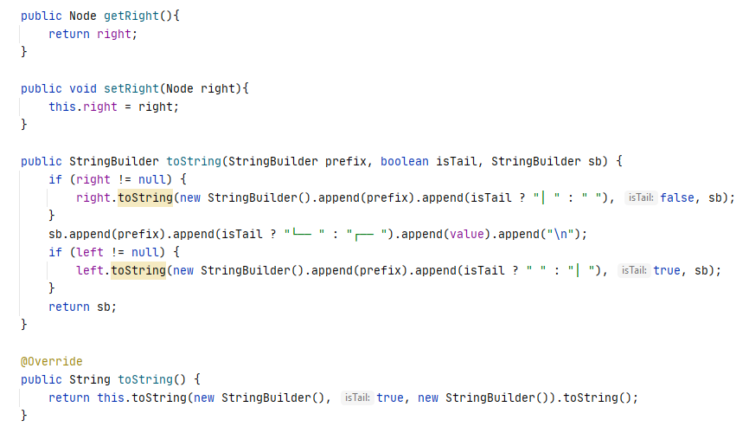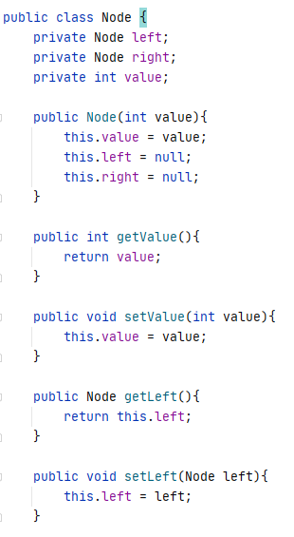

**Класс BinaryTree**

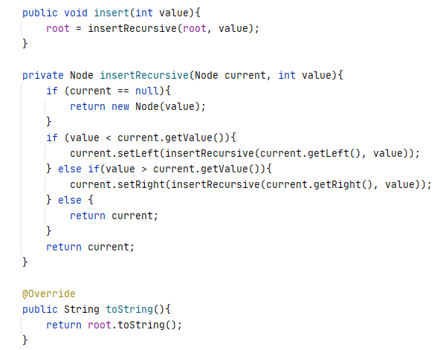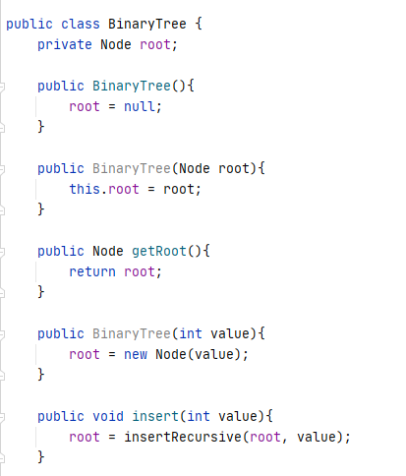

**Создание BinaryTree**

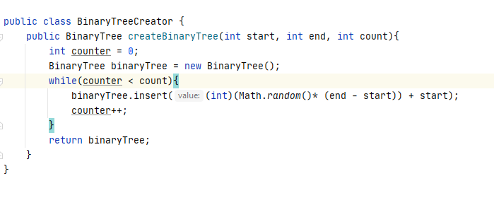

**Симметрический обход дерева**

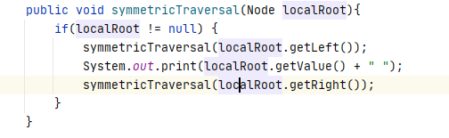

**Поиск значения ключа по близости сверху**

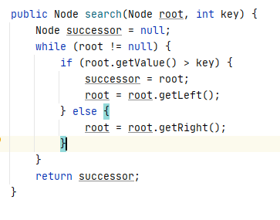

Верхняя оценка сложности алгоритма поиска значения ключа по близости сверху: O(log(n))

**Результаты экспериментальной оценки временной заданного алгоритма**.